PRIMORSKA HRVATSKA

PRIRODNO-ZEMLJOPISNI UVJETI PRIMORSKIH KRAJEVA

Tri cjeline: Istra, Kvarnersko primorje i Dalmacija
Obilježja krša:
kamenitost reljefa, propusnost tla, crvenica
najviša hrvatska planina - Dinara (Dinara 1 831 m)
najprostranija hrvatska planina - Velebit (Vaganski vrh 1 762 m)
Kamešnica i Biokovo
Obilježja voda:
malo površinskih voda
rijeke: Krka, Zrmanja, Cetina, Neretva, Čikola, Rijeka dubrovačka, Raša, Mirna itd.
jezera: Vransko jezero na otoku Cresu, Vransko jezero kod Biograda, Crveno i Modro jezero, Prokljansko itd.
Obilježja klime:
sredozemna ili mediteranska: topla i vruća i suha ljeta te blage, kišovite zime; snijeg je rijedak
vjetrovi: bura,jugo i maestral

GOSPODARSTVO PRIMORSKE HRVATSKE

Posebnosti poljoprivrede:
razvijenije je povrtlarstvo, voćarstvo i vinogradarstvo
ranije sazrijevanje (krumpir, zelena salata, crveni luk, rajčica, krastavci, kelj itd.) - staklenici i plastenici
uzgoj južnog voća (limun, naranča, mandarina, grejp, kivi)
smokve, bademi, masline, višnje, breskve
ovčarstvo
uzgoj cvijeća (staklenici)
Ribarstvo i sol:
Marikultura- uzgoj morskih životinja
morska sol (solane na Pagu, u Ninu i Stonu)
Pomorstvo i brodogradnja:
glavna pomorska luka je Rijeka
glavna putnička luka je Split
tankeri, trajekti, katamarani
Brodogradilišta: Rijeka, Pula, Split, Trogir, Vela Luka, Kraljevica
Turizam:
najznačajnije područje - Istra i Kvarner
najznačajnija mjesta su Poreč, Umag, Rovinj, Pula, Opatija, Dubrovnik itd.
sezonski (ljetni); nautički turizam

JADRANSKO MORE I OTOCI

Jadransko more: dužina oko 900 km - širina oko 200 km
najveća dubina oko 1 200 m (1 233 m)
dužina obale s obalama otoka oko 8 000 km
površina hrvatskog Jadrana oko 31 000 km²
Hrvatski otoci:
ima ih više od tisuću - površinom najveći Cres i Krk
brojem stanovnika najveći Krk
najviši otok Brač (vrh Vidova gora)

NASELJA PRIMORSKIH KRAJEVA

Sredozemni kulturni krug:
izgled naselja sličan naseljima u Italiji i drugim mediteranskim državama
kale, kamen kao građevni materijal, služi kao zaštita od ljetnih vrućina
akropolska naselja- glavni trg s crkvom središte društvenog života
mnogo više gradova nego u unutrašnjosti zemlje
Građevni materijal – kamen – služi kao zaštita od ljetnih vrućina
U zadnjih pedesetak godina u velikim gradovima grade se zgrade od betona- Split, Rijeka
Rijetko naseljeni prostori:
unutrašnjost Istre, Dalmatinska zagora, Dubrovačko i podvelebitsko primorje, otoci Cres, Mljet, Dugi otok, Lastovo itd.
Gusto naseljeni prostori:
od Lovrana do Rijeke, od Rijeke do Novog Vinodolskog, od Trogira do Splita, od Splita do Omiša, okolica Zadra, okolica Pule itd.
Najveći gradovi: Split, Rijeka, Zadar, Pula, Šibenik, Dubrovnik

PRIRODNE I POVIJESNO-KULTURNE ZNAMENITOSTI PRIMORSKE HRVATSKE

Nacionalni parkovi: Brijuni, Kornati i Mljet su na otocima, a Krka je rijeka dijelom u Primorskoj Hrvatskoj (Paklenica, Sjeverni Velebit , Risnjak, Plitvička jezera)
Parkovi prirode:
Učka, Velebit i Biokovo - planine
Vransko jezero kod Biograda, zaljev Telaščica na Dugom otoku
Gradovi dio svjetske baštine:
Dubrovnik (stari grad i zidine), Split (Dioklecijanova palača), Trogir (povijesna jezgra), Poreč (Eufrazijeva bazilika)
Pojedinačni povijesno-kulturni spomenici:
ostaci rimske Salone u Solinu, rimska arena u Puli, Narona kod Metkovića, crkvica Sv. Križa u Ninu, katedrala sv. Jakova u Šibeniku
crkvica sv. Donata u Zadru, Baščanska ploča itd.
SINJSKA ALKA –viteška igra u spomen na pobjedu nad OSMANLIJAMA
MOREŠKA- korčulanska viteška igra- bojni ples s mačevima
SUHOZIDI- kameni zidovi nastali krčenjem teško obradivih površina i vještim slaganjem kamena, podignuti su kao granice među parcelama da bi se sačuvalo plodno tlo
KAŽUN – poljsko sklonište napravljeno od kamena u suhozidu

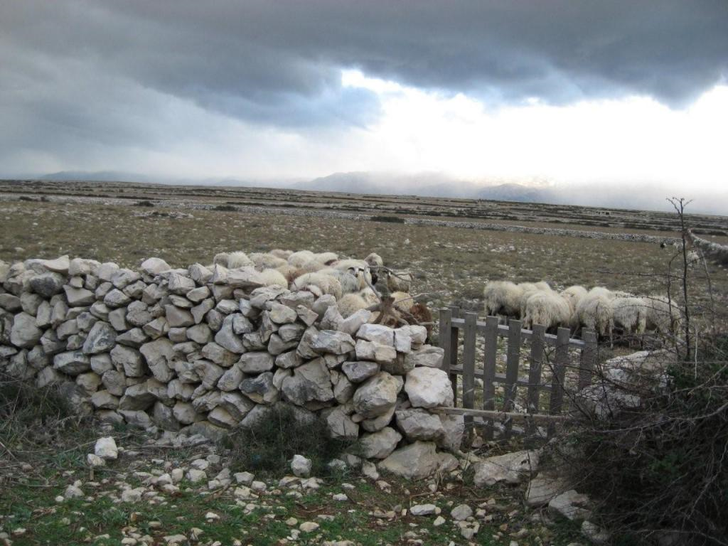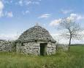

Znameniti ljudi:
Marko Marulić- otac hrvatske književnosti
Juraj Dalmatinac- kipar i graditelj
Ivan Meštrović-jedan od najvećih hrvatskih kipara

